5.3 向量的数量积、向量积及混合积
一、相关问题
1．人在路面上用绳子拉一个物体，绳子上的力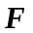与路面成的角为，物体产生的位移为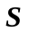，求力对物体做的功.
解：力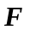所做的功W等于在位移方向上的分力大小与移动距离的乘积，即
W=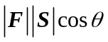.
2．一个力作用在棒的一端P,使棒绕其支点O转动，求力关于支点O的力矩的大小.
解：力矩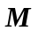的大小为：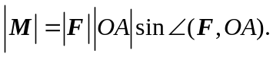方向为垂直力和向量OP所在的平面。
二、相关知识
1．向量数量积的定义；
答：两个向量和的数量积为与的模和它们夹角的余弦的乘积，即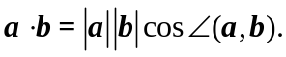
2．向量积的定义；
答：两个向量与的向量积是一个向量，它的模为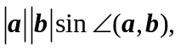方向与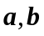都垂直，并且按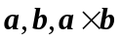这一顺序组成右手系.
3．向量数量积的运算性质有哪些？
答：（1）交换律：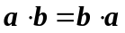；数量积的运算与方向无关。
（2）关于数因子的结合律：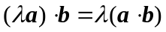
（3）分配律：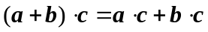
（4）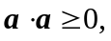等号成立当且仅当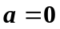.
4．向量积的运算性质有哪些？
答：（1）反交换律：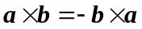；数量积的运算与方向有关。
（2）关于数因子的结合律：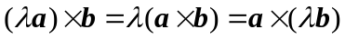
（3）右分配律：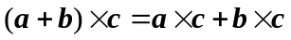
（4）左分配律：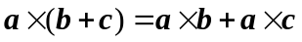
三、练习题
1．设证明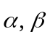为任意向量，证明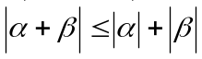；
证明：作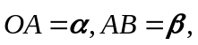则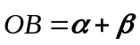,根据三角形三边之间的关系有：
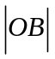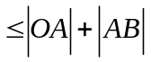,即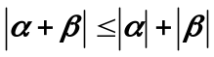.
2．已知点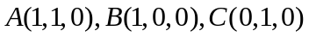，求（1）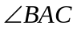，（2）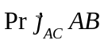；
解：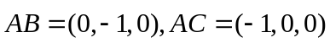,.
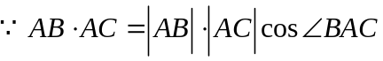,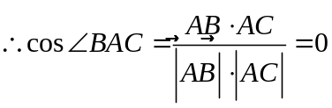,
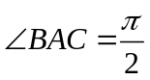, 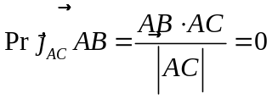.
3．试证明三个向量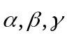共面的充分必要条件是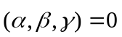；
证明：取单位坐标系{O;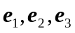},设，
则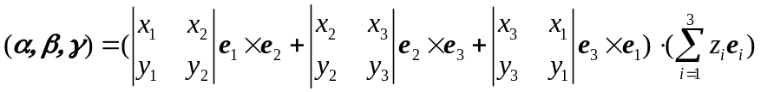
=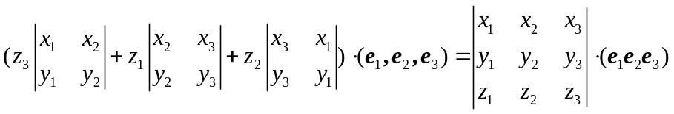.
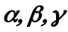共面等价于存在不全为0的实数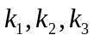使得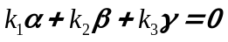，即方程组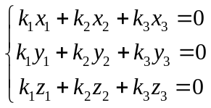有非零解，这就等价于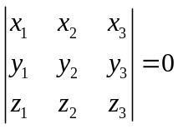，即()=0.
4．设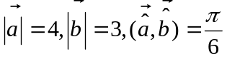，求以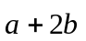和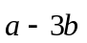为边的平行四边形的面积。
解：由向量积的运算性质可知：
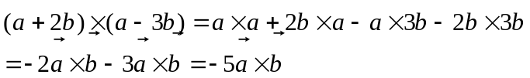
再由向量积的几何意义可得所求平行四边形的面积为：
四、思考题
1. 向量的数量积与向量积的物理意义是什么？
答：向量的数量积和向量积的物理意义分别是：力所做的功W用力与位移的数量积表示，即W=，而作用在棒端点P，使其绕支点O转动的力的力矩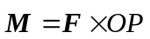.
2．向量的数量积、向量积以及混合积的几何意义是什么？
答：，数量积的几何意义：的模与在方向的投影的乘积.
，向量积的几何意义：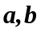的向量积的模等于以为邻边的平行四边形的面积.（不共线）
，，的混合积的几何意义：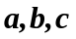的混合积的绝对值为为相邻棱的平行六面体的体积.（不共面）.
3．试用向量证明不等式
其中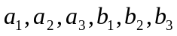为任意实数，并指出等号成立的条件。
证：在直角坐标系{O;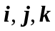}中，取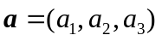，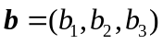，
则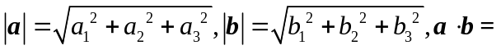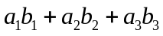，
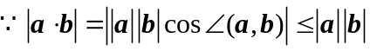， .
4．设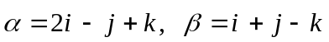，求同时垂直于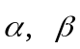的单位向量。
解：由向量积的定义可知：所求的同时垂直于的单位向量为：
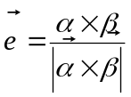，其中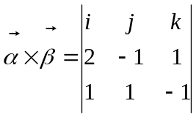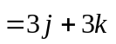，
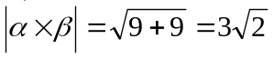，所以 

